Horta Bio… em casa
Ficha de Registo
Identificação da planta escolhida
Nome comum da espécie:  Tomate | Nome científico:  Solanum lycopersicum
Quando colocaste a semente na terra?
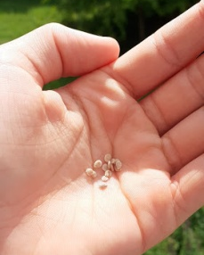
Data: 17 de abril de 2020

Quantos dias passaram até ao aparecimento da plântula?
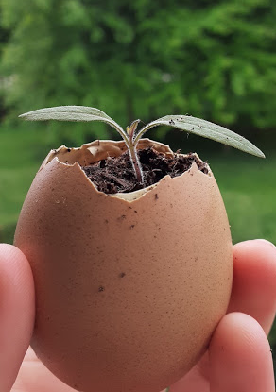
Resposta: A semente germinou passados cerca de 13 dias.

Registo semanal do desenvolvimento da planta:
Semana 1: Na primeira semana a semente ainda não germinara…
Semana 2: No final da segunda semana, a semente germinou e apareceram duas folhas iniciais…
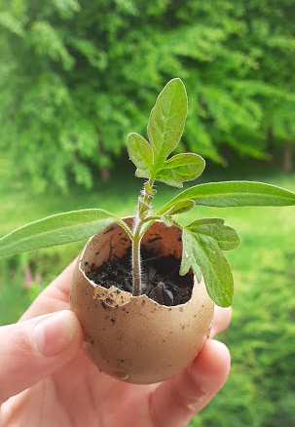
Semana 4: Passadas 3 semanas completas, no início da 4ª semana, a planta já mostra as primeiras folhas características do tomateiro. Cresceram duas novas folhas.

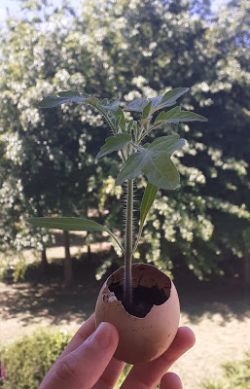
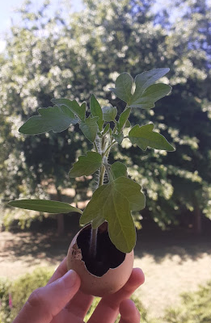
Semana 6: Apareceram várias folhas novas e nesta altura já está quase pronta para transplantar para a terra.
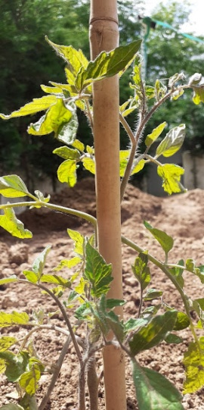
Previsão:
Semana 10: o tomateiro já estará na terra com uma estaca para se apoiar e
deverá dar frutos (tomates) passados cerca de 2 meses…

*Esta fotografia não corresponde ao mesmo tomateiro, pois foi tirada a outro
para mostrar uma fase mais avançada, que não e possível mostrar nesta data.
Por fim…
Descreve-nos como foi feita a sementeira:
A sementeira foi feita da seguinte forma: coloquei substrato orgânico dentro do ovo sem pressionar para a terra ficar fofa e com ar, caso contrário, ao regar, a água transbordaria e não se iria infiltrar; depois coloquei 2 ou 3 sementes de tomate para o caso de alguma não germinasse, e pressionei um pouco só no centro onde está a semente; finalmente reguei com um bocado de água.

Como foi realizada a manutenção da tua planta?
A manutenção da planta é muito fácil nesta fase de sementeira. Após semear, reguei moderadamente sempre que a terra no topo estava seca. Caso germinassem as duas ou as três, retiraria de modo a ficar uma só.

Que materiais utilizaste?
Para esta sementeira, eu utilizei as cascas dos ovos, sem a parte de cima; substrato orgânico; uma pequena pá; e as mãos…

